1,sql1999对SQL的支持

1.交叉连接CROSS JOIN（了解）
交叉连接会产生笛卡尔积

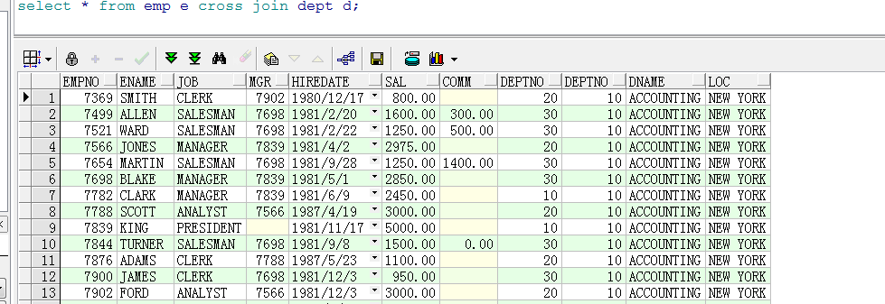
2,自然连接NATURAL JOIN（了解）
自然连接会自动的分析管理条件进行连接，去掉笛卡尔积。

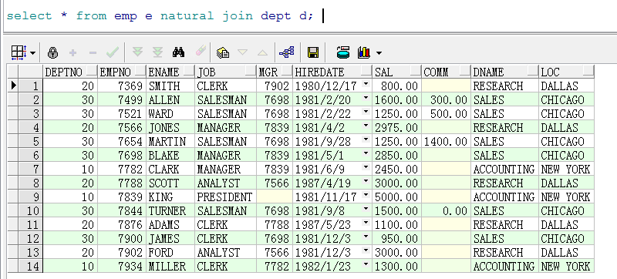
3,USING子句，直接管理操作（了解）
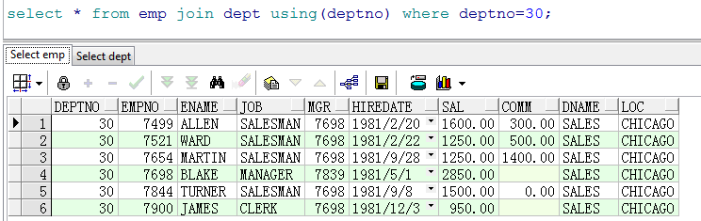

4,ON子句，自己编写连接条件（重要）
On相当于where

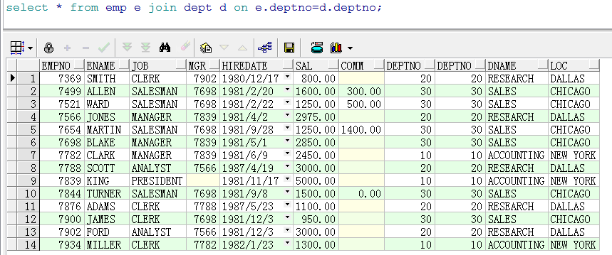
5,左连接和右连接LEFT JOIN和RIGHT JOIN（重要）

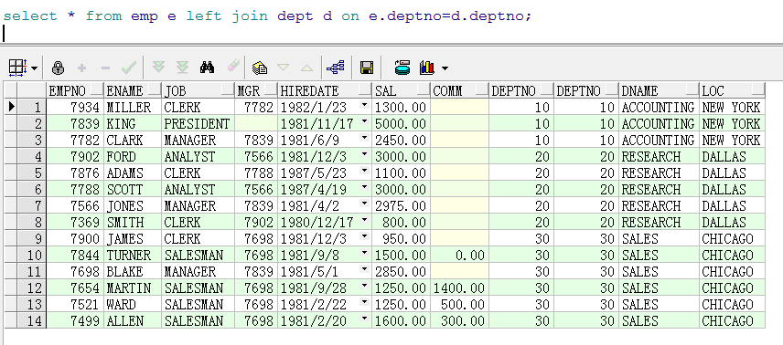
左连接LEFT JOIN(全量表在左边)

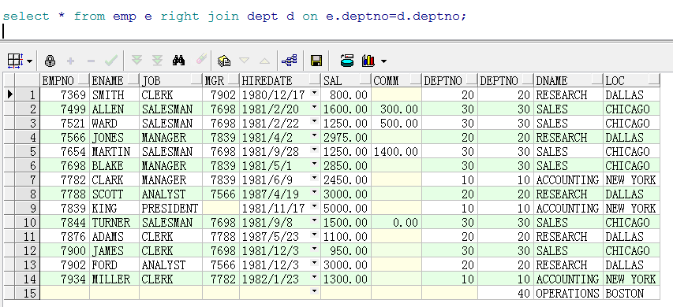
右连接RIGHT JOIN（全量表在右边）

